Atelier de travail ReCaREDD

Création d'une base de données de validation

CNIAF - République du Congo, Brazzaville, mars 2018



Préparé par Bruno Combal et Astrid Verhegghen, Centre Commun de Recherche de la Commission Européenne, Ispra Italie, et Amélie Arquero, FAO-United Nations, Rome

 

**Table des matières**

**​1.​ Introduction** **3**

​1.1.​ Plan général de la préparation de la validation 3

​1.2.​ Cas spécifique de la CNIAF 4

**​2.​ Installation des logiciels** **4**

​2.1.​ SEPAL 5

​2.2.​ Quantum GIS, le plugin Point To Polygon et les scripts de traitement de masse des fichiers 5

**​3.​ Calibration et découpage des images** **5**

​3.1.​ Images SPOT 4 et 5 5

​3.2.​ Exécuter un code python 6

​3.3.​ Le découpage des images 6

**​4.​ Création de mosaïques** **8**

**​5.​ Visualisation des mosaïques dans Google Earth** **8**

**​6.​ Création des formulaires d'enquêtes avec Collect** **9**

**​7.​ Utilisation avec Collect Earth, Google Earth et Impact** **9**

Logiciels utilisés:

Quantum Gis avec le plugin "Point to Polygon"

Impact Toolbox

Collect et Collect Earth

# ​1.​ Introduction

Dans le cadre de l'estimation d'émissions de carbones dues à la dégradation des forêts et à leur déboisement, nous utilisons des données d'observation continue de la Terre à l'aide de séries d'images Landsat ou Sentinel-2.

Ces séries d'observations sont traitées de manières à identifier si un pixel à subit une perte de son couvert arboré, ces observations sont synthétisées dans une carte de changement, établie pour une ou deux périodes données.

Le logiciel CarbEF exploite ces cartes d'observation de changement, et en déduit des valeurs de surfaces dégradées ou déboisées, en appliquant la définition des Unités Forestières Minimales (UFM), telles que définies par l'IPCCC et appliquées par le CNIAF.

Nous souhaitons créer une base de données de validation de cartes de dégradation et de déforestation produites par CarbEF, par UFM, pour les deux périodes d'observation. Cette validation est effectuée par des experts qui estiment si les UFM ont effectivement été dégradées ou déforestées, sur la base d'images à haute résolution (SPOT ou Sentinel-2).

## ​1.1.​ Plan général de la préparation de la validation

La base de donnée de validation est constituée d'une série de placettes, pour lesquelles sont disponibles:

* au moins une paire d'images à haute résolution, permettant de décider si une dégradation ou un déboisement à eu lieu durant la période d'intérêt;
* un formulaire d'enquête pour chaque placette.

Les valeurs des formulaires pour chaque placette seront comparées aux classements de CarbEF, à l'aide d'une matrice de confusion, afin de quantifier les erreurs liées aux détections par satellites et au processus de classement suivant les règles IPCC.

La préparation de la base de données de validation passe par les étapes suivantes:

1. Identifier une source de données à haute résolution, permettant de qualifier la dégradation et la déforestation pour les périodes d'intérêt;
2. Créer un plan d'échantillonnage aléatoire stratifié;
3. Préparer l'enquête de validation, ce qui requiert de :
   * définir un formulaire que les experts devront valider pour chaque placette;
   * découper les images de manière à en avoir une paire pour chaque placette.

Lorsque l'on découpe les images satellites, il se peut que la placette de découpe tombe sur un nuage ou sur une bordure d'image. Dans ce cas, la placette n'est pas exploitable, et on la retire du plan d'échantillonnage.

## ​1.2.​ Cas spécifique de la CNIAF

Origine des données: Carte CNIAF complétée de la carte Roadless du JRC.

Période 1: 2000-2014

Période 2: 2015-2016

Dans le cadre de cet exercice, nous réaliserons une évaluation des émissions seulement pour la période 2015-2016.

On utilise des images haute résolution :

* SPOT 4, 5 et 6 de la base de données fournie par l'AFD aux utilisateurs REDD;
* Sentinel 2, images à 10m de résolution.

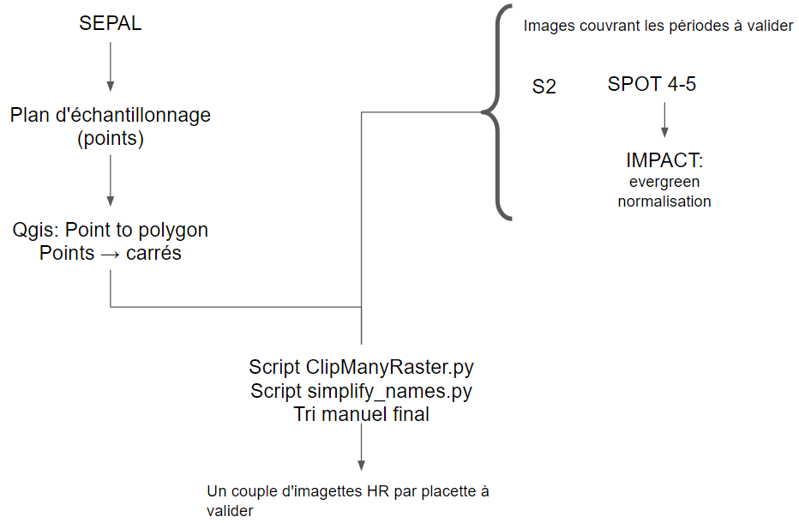

# ​2.​ Installation des logiciels

Nous présentons ici les différents logiciels dans leur ordre d'utilisation.

## ​2.1.​ SEPAL

Un serveur de type "cloud", mis au point par la FAO. Il vous permet entre autres de créer le fichier d'échantillonnage spatial, qui est utilisé par Open Foris Collect pour générer le fichier d'enquête.

## ​2.2.​ Quantum GIS, le plugin Point To Polygon et les scripts de traitement de masse des fichiers

Quantum GIS, ou QGIS est un SIG gratuit très complet. En particulier, il permet de créer ses propres fonctions en python.

Pour cette activité, nous avons développé un plugin, pour la version 2.18 de QGis (la version 3.0 n'est pas encore sortie à l'heure où nous écrivons ces lignes, nous ne savons pas encore si le plugin sera valide pour cette version).

Nous avons également développé une série de scripts pythons qui seront utilisés pour le découpage des imagettes, et qui peuvent être exécutées depuis l'environnement python de QGis.

Ce plugin sert à créer des polygones (carrés, rectangles ou hexagones) autour de points. Nous nous en servirons pour créer des zones tampons dans notre plan d'échantillonnage afin de découper les images de validations.

Téléchargement:

https://qgis.org/fr/site/

Une fois installé, rendez-vous dans le menu "plugins/manage and install plugins", puis dans "Not installed". Cherchez "Point to Polygon", puis installez le plugin.

Si vous ne voyez pas la base de données de plugins, vérifiez dans la configuration "settings" que QGIS Official Plugin Repository pointe vers <https://plugins.qgis.org/plugins/plugins.xml> et que la version est ?qgis=2.18

# ​3.​ Calibration et découpage des images

## ​3.1.​ Images SPOT 4 et 5

Les radiométries des images SPOT 4 et 5 que nous utilisons ne sont pas calibrées en réflectance au sommet de l'atmosphère (correction des angles de vue et d'illumination). D'autre part, les variations de la turbidité de l'air (contenu en vapeur d'eau et en aérosols) d'une scène à l'autre sont importants. il en résulte de très fortes variations d'une image à l'autre pour la même scène. Pour compenser ce problème, nous allons utiliser la fonction "Evergreen normalization" d'Impact. Cet fonction ajuste les réflectances d'une série d'images, de manière à rendre cohérente la série temporelle des réflectances pour le domaine forestier. Si cela ne correspond pas strictement à une calibration d'image ni à une correction atmosphérique, la série s'en trouve tout de même grandement améliorée, suffisamment pour permettre leur interprétation visuelle.

## ​3.2.​ Exécuter un code python

Nous allons également utiliser deux scripts, un pour le découpage et pré-tri des imagettes, et un autre pour renommer l'ensemble des fichiers de manière homogène. Vous pouvez obtenir la dernière version ici :

<https://github.com/BrunoCombal/mass_processing>

Pour télécharger un des scripts, cliquez sur son nom, puis sur "Raw", puis faites un clic droit pour enregistrer le fichier sur votre PC.

Nous allons télécharger le fichier clipManyRasters.py. Pour exécuter ce code, il est important d'avoir Python et différentes librairies installées. La solution la plus simple est d'utiliser QGis.

Pour exécuter un script dans QGis:

* lancez QGis
* Cliquez sur Plugins, puis Python console;

Dans l'interface qui vient d'apparaître, vous pouvez ouvrir le code à exécuter, l'éditer, puis l'exécuter.

## ​3.3.​ Le découpage des images

Le script “ClipManyRaster.py” permet de faire en même temps

* découpage d’imagettes correspondants au point 2.2
* triage des imagettes en trois catégories
  + bon
  + mauvais: l’imagette ne passe pas les tests correspondant à une proportion donnée de nodata ou de valeur correspondant à un nuage dans l’image
  + doublons: imagettes acquises avec le même capteurs, sur la même orbite et à la même date
* fonction rescale qui permet d’ajuster le contraste pour chaque imagette individuellement (standard deviation ou percentile) ou simplement de transformer les images S2 (uint16) en Byte (0-10000 à 0-255)

Les paramètres à mettre à jour sont ceux décrivant les entrées et sorties du code :

* rInDir: le répertoire des données à modifier;
* selectRule: la règle de sélection des fichiers à traiter. Par exemple "*.tif";
* rOutDir: le répertoire où seront stockés les résultats;
* rRejectDir: répertoire où seront stockés les images qui ne passent pas les tests de sélections (taux de no-data et de nuages trop importants);
* duplicateDir: fichiers dupliqués (en raison du fait de la superposition d'images);
* shapefile: le fichier d'échantillonnage;

D'autres modifications sont possibles:

* testBand : le numéro de la bande à tester pour la présence de nuage et les no-data;
* testMinMax : la bande dans laquelle les valeurs de testBand doivent se trouver pour passer le test de sélection;
* exportBandList : liste des bandes à extraire dans les fichiers d'origine. Les bandes sont numérotées à partir de 1;
* rescaleType : façon dont est fait le recalage des valeurs des pixels;
* reflectanceRescale: valeurs à utiliser pour le recalage des valeurs.

Plusieurs types de recalage des valeurs sont possibles:

* "values": les valeurs subissent un changement de valeurs linéaires, entre un minimum et un maximum, vers de nouvelles valeurs cibles de minimum et de maximum; par exemple reflectanceRescale={'minSrc':1000, 'maxSrc':30000, 'minTrgt':0, 'maxTrgt':255} va changer les valeurs entre 1000 et 30000 pour des valeurs entre 0 et 255. Les valeurs inférieures à 1000 sont bloquées à 0, et celles supérieures à 30000 seront bloquées à 2555;
* "std": les valeurs seront étalées autour de la moyenne, et sont contenues suivant une proportion d'écarts types (std, standard déviation). Par exemple, reflectanceRescale={'minSrc':-2.5, 'maxSrc':2.5, 'minTrgt':0, 'maxTrgt':255} étale les valeurs depuis moyenne-2.5écart type et moyenne + 2.5 écart type, vers 0 à 255.
* "percentile": les percentiles de la distribution des valeurs définissent les minimum et maximum à ré-étaler. Par exemple: reflectanceRescale={'minSrc':10, 'maxSrc':90, 'minTrgt':0, 'maxTrgt':255} étale les valeurs entre 10% et 90% vers 0 et 255.

# ​4.​ Création de mosaïques

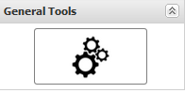

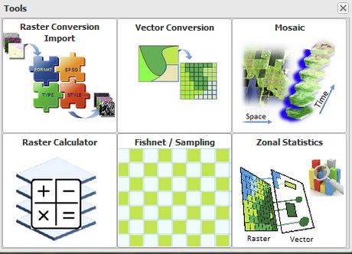

# ​5.​ Visualisation des mosaïques dans Google Earth

Création de kml

Paramètres de visualisation dépendent de si les imagettes sont déjà ajustées pour la visualisation ou pas

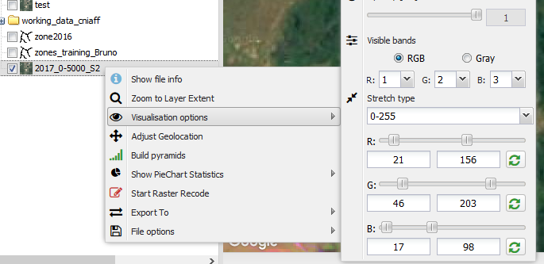

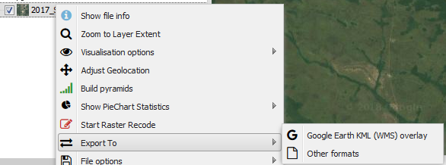

# ​6.​ Création des formulaires d'enquêtes avec Collect

Nous n'allons pas dans le détail de cette partie, qui dépasse le cadre de ce document.

Il suffit de savoir que Collect crée un fichier qui sera exploité par Collect Earth (voir section suivante). Collect vous permet de définir le formulaire que les experts devront remplir pour chaque placette à valider.

# ​7.​ Utilisation avec Collect Earth, Google Earth et Impact

Collect Earth est un serveur qui vous permet de visualiser dans Google Earth les placettes à qualifier. Impact à une fonction qui permet d'afficher une image, en l'espèce la mosaïque d'images Spot ou Sentinel, dans Google Earth. Cela est réalisé par la création d'un fichier KML qui exploite les fonctions WMS (Web Map Service) d'Impact.

--- Fin du document ---